Настройка и работа с фискальным чеком интеграция с checkbox.in.ua:
Для полной или частичной фискализации заказов в автоматическом режиме.
Настройка на сторонеcheckbox!

- Регистрируемся в сервисе: checkbox.in.ua. Логинемся и проходим все этапы регистрации. | 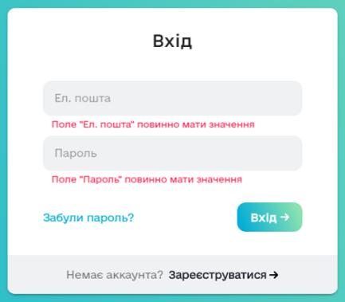
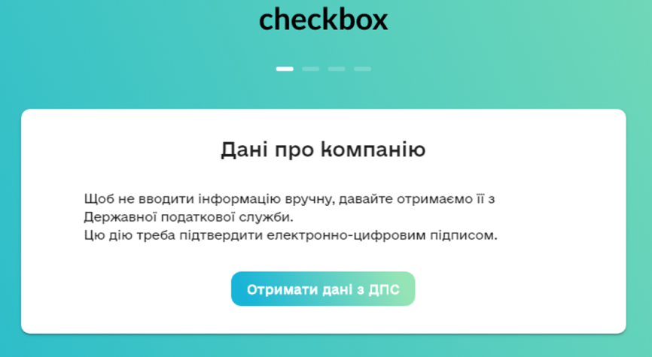 | - Удобно подтянуть все данные по ключу.
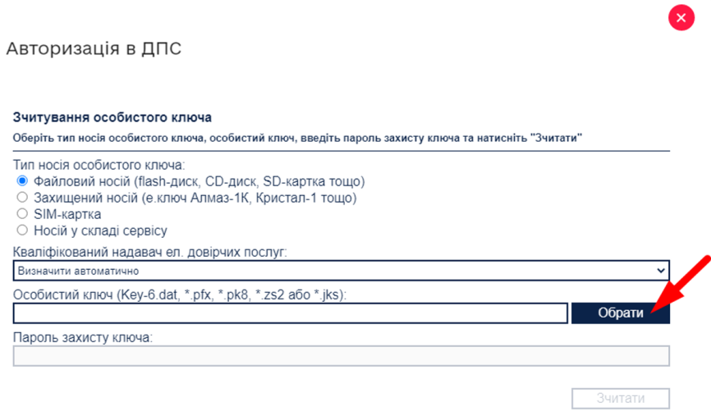 | - Просто укажите ключ, и чекбокс сам подтянет всю необходимую информацию.
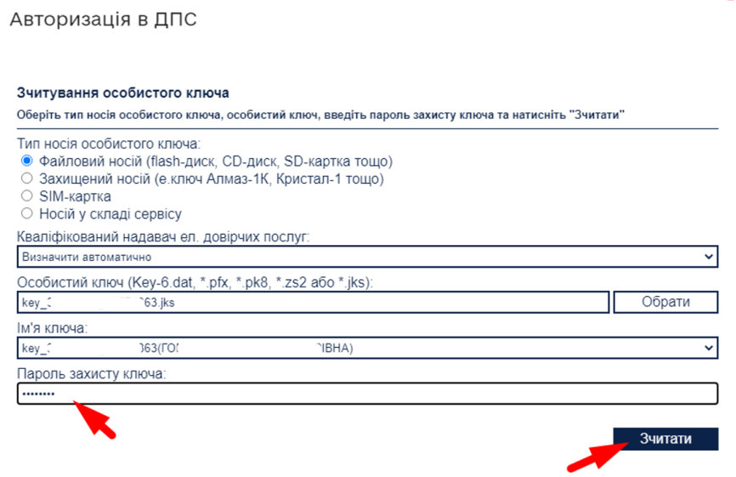 | - Вам необходимо только ввести пароль и нажать считать.
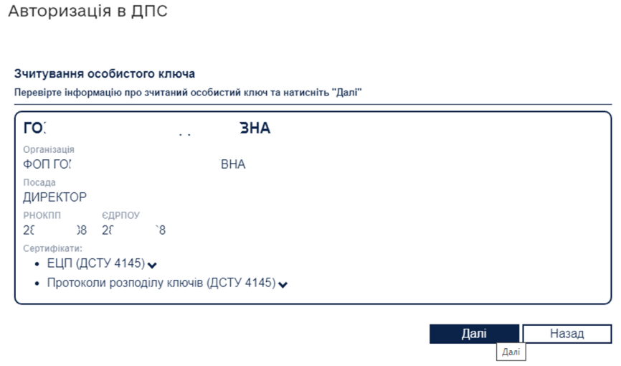 | - Внимательно читаем/проверяем и жмем далее.
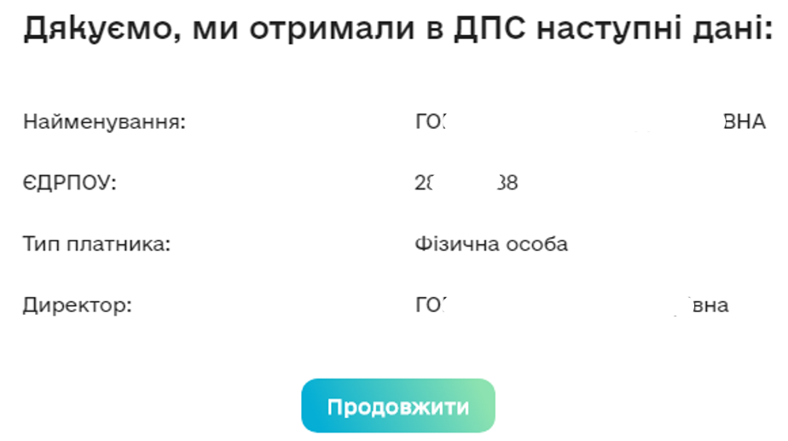 | - Проверяем – жмем продолжить
- Вводим почту и пароль, нужны будут для входа в личный кабинет | 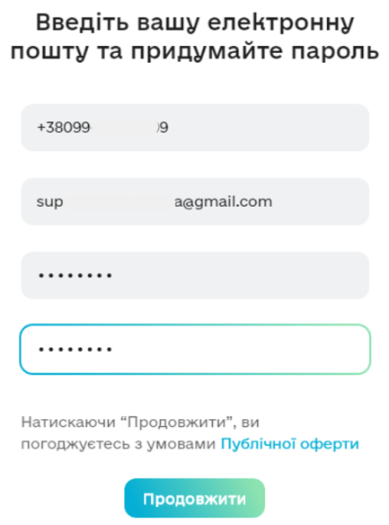
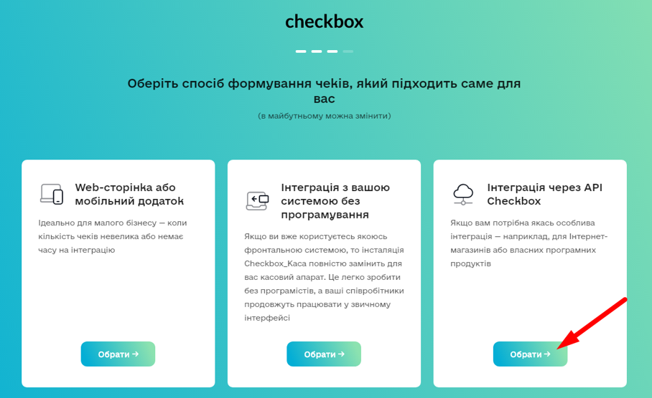
- Способ формирования чеков – Интеграция через API Checkbox
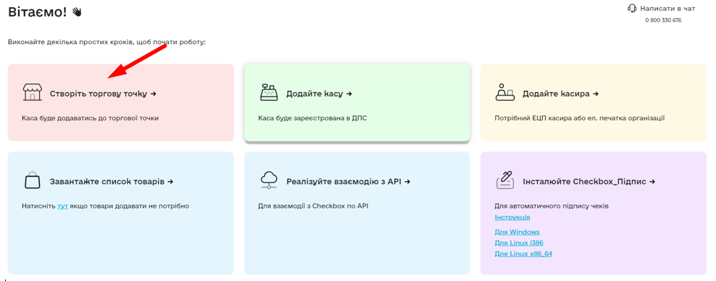
- Теперь чекбокс предлагает пройти 6 простых шагов, начинаем с певого и делаем все по порядку.
- Создаем торговую точку | 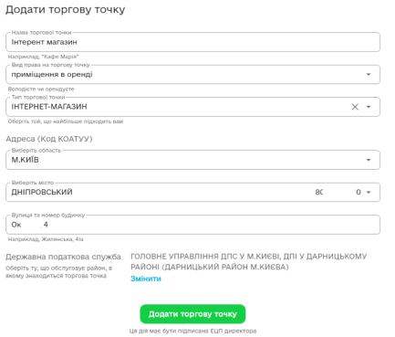
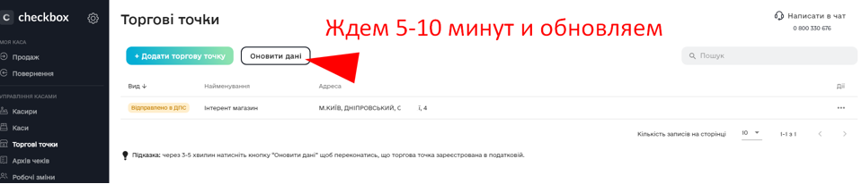
- Когда точка зарегистрирована – можно двигаться дальше.
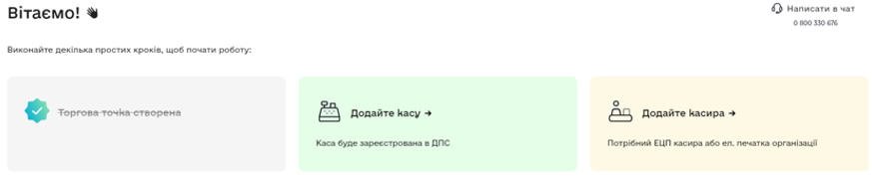
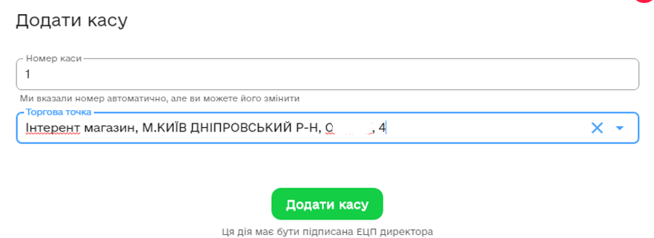
- Создаем кассу
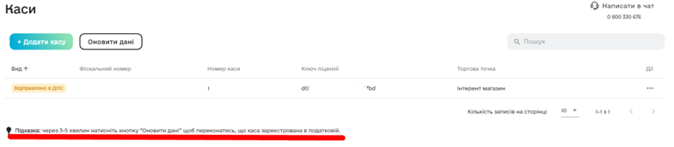
- Обратите внимание процедура может занять 3 – 5 минут
- Еще бывает – налоговая не регистрирует кассу и возвращает ошибку, вам нужно будет повторно зарегистрировать кассу | 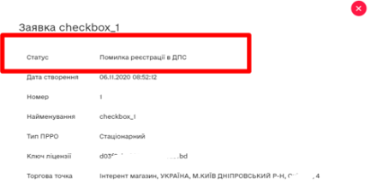
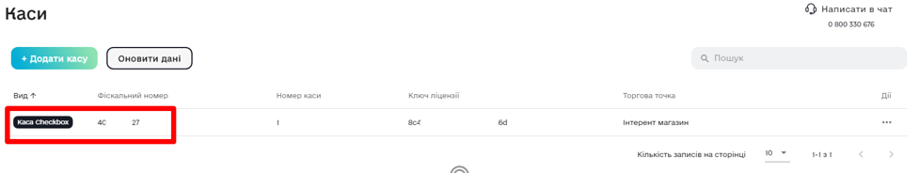
- Должно получится так.
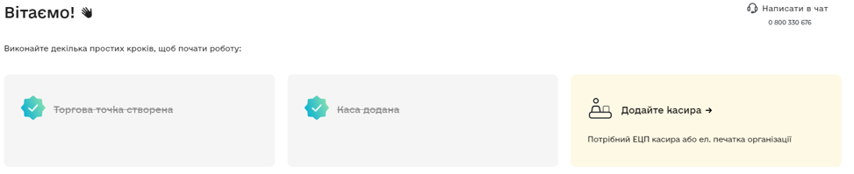
Переходим к следующему шагу.
- Регистрируем кассира | 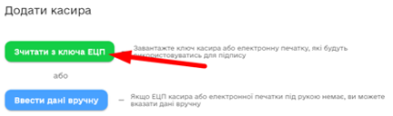
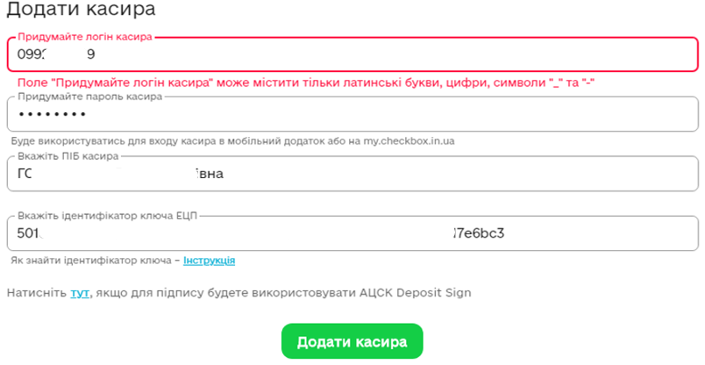 | - Придумайте логин и пароль – для кассира.
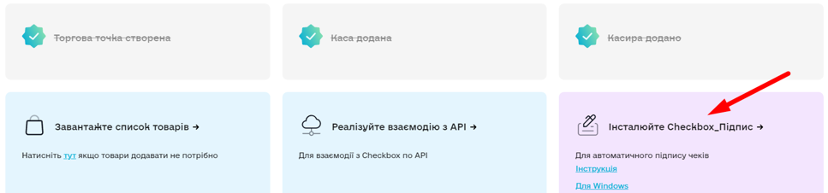
- Последний шаг. Установите Чекбокс подпись на локальный компьютер(если у вас много учетных записей - вам будет удобно установить у каждого пользователя, для этого Вам будет нужна помощь администратора)
- Вам понадобится ключ и пароль. После настройки нужно запустить. Если нажать консоль, то там должно быть так: | 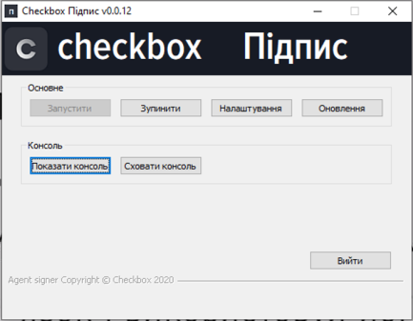
Теперь заходим в Продажи, тут нам предложить выбрать способ подписи:

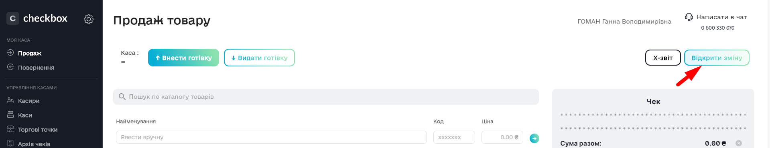

Пробуем открыть смену, если смена открылась – то СУПЕР. Закрываем ее!!!! Очень важно!!!!И переходим к настройкам в TradeCRM.
Если смена не открылась – обратитесь, пожалуйста, в поддержку Check Box.

Все!

